KAJIAN PENERAPAN HEALING ENVIRONTMENT PADA RUMAH SAKIT IBU DAN ANAK
Felix Filbert Junaedi¹, Dyan Agustin²
¹Mahasiswa Program Studi Sarjana Arsitektur, UPN “Veteran” Jawa Timur.
E-mail : 18051010039@student.upnjatim.ac.id
²Dosen Program Studi Arsitektur, UPN “Veteran” Jawa Timur.

ABSTRAK

Rumah sakit ibu dan anak merupakan penunjang kesehatan yang berfungsi memberikan pelayanan medis kepada ibu dan anak. Rumah sakit ibu dan anak dengan pendekatan Healing Environment menggabungkan konsep dengan unsur alam, indra dan psikologis, agar pasien mendapatkan psikologi yang lebih rileks dan diyakini membantu proses penyembuhan dalam bertahap. Unsur-unsur alam dan lingkungan dirasakan melalui berbagai indra, mulai dari mendengar, melihat, merasakan, mencium, dan merasakan keindahan desain. Hal tersebutdapat mempengaruhi psikologi pasien baik secara laingsung maupun tidak langsung. Desain rumah sakit ibu dan anak juga dirancang melalui pendektan karakter ibu dan anak, mulai dari lembut, ceria, dan sabar, hal ini untuk menghilangkan kesan rumah sakit yang menakutkan dan terkesan monoton. Kesehatan ibu dan anak setiap tahunnya meningkat, sehingga diperlukan adanya sebuah fasilitas kesehatan yang mewadahi sebagai penunjang fasilitas bagi ibu dan anak. Hasil kesimpulan dari penelitian pada objek Rumah sakit ibu dan anak tersebut telah menerapkan prinsip-prinsip Healing Environtment, dengan penerapan pada interior.
Kata-Kunci: fasilitas Kesehatan; healing environtment; rumah sakit

SPATIAL SPACE ANALYSIS IN SADIKIN PARD GALLERY
IN MALANG CITY

ABSTRACT
A mother and child hospital is a reliable health support that provides both mother and child medical care. A mother and child hospital with a healing environment merging concepts with natural elements, senses and psychology, for the patient to have more relaxed psychology and is believed to help in the gradual healing process. The elements of nature and environment are felt through various senses, beginning with hearing, seeing, feeling, kissing, and feeling the beauty of design. It can affect both the patient's psychology directly and indirectly. The design of the mother and child hospitals is also designed through the mother and child's approach of character, beginning with a gentle, cheerful, and patient disposition, this to remove the image of a hospital that is intimidating and monotonous. Maternal and child health each year is increasing, so a health care facility is required to provide essential supplies for both the mother and the child. The conclusion results from research on the hospital object of the mother and the child have applied the principles of healing her apartment, with an application on the interior.
Keywords: healing environtment; hospital; medical facility

PENDAHULUAN
Masalah kematian dan kesakitan ibu di Indonesia masih menjadi masalah yang cukup besar. Angka kematian ibu pada 2013 mencapai 5.019 jiwa. Hal ini disebabkan kurangnya kesadara akan pentingnya ilmu persalinan. Karena hal tersebut menjadikan angka kematian bayi mencapai 32 per 100 ribu. Kematian ibu secara nasional terus bertambah dengan konsisten, seperti contoh pada tahun 2012 berjumlah 4.985 sedangkan pada 2013 mencapai 5.118. (Kementrian Kesehatan, Senin 28/04/2014).
Healing Environtment merupakan suatu desain lingkungan terapi yang memadukan antara unsur alam, indra, dan psikologis. Unsur alam dapat dirasakan melalui indra. Indra dapat membantu melihat, mendengarkan dan merasakan. Keindahan alam mempengaruhi psikologis pasien. Secara keamanan dalam diri mereka. Ketiga asek tersebut mempengaruhi bentuk karakteristik lingkungan fasilitas rumah sakit.
Menurut Knecht (2010), healing environtment adalah keadaan suatu dukungan budaya dan fisik yang berdampak pada fisik, intelektual, sosial dan kesejahteraan spiritual dan meminimalisir stress terhadap penyakit dan rawat inap.
Menurut Malkin (2005) dalam montague (2009), healing environtment adalah pengaturan fisik yang mendukung pasien dan keluarga untuk menghilangkan stress yang disebabkan oleh penyakit, rawat inap, kunjungan medis, pemulihan dan berkabung.
Menurut Murphy (2008), Ketiga indra seperti penciuman, pendengaran, perasa, dan penciumanini digunakan untuk mendesain. Unsur Alam, Indra, dan Psikologi merupakan unsur utama. Alam memiliki dampak sebagai respon dari panca indra, terutama pengelihatan dan dapat memberikan efek yang positif bagi pasien diantaranya : menurunkan tekanan darah, emosi yang positif, menurunkan stres dan meningkatkan energi. Lalu, indra memiliki dampak sebagai penerima respon lingkungan yang meneruskan ke dalam psikologi seseorang. Indra meliputi pendengaran, pengelihatan, peraba, penciuman, dan perasa. Masing-masing indra dap merespon lingkunagn sekitar sesuai dengan fungsi masing-masing indra. Kemudian, psikologi memiliki peran penting dalam membantu meningkatkan imunitas dan dapat mengontrol serta menurunkan emosi seseorang secara perlahan dan terus menerus.
Healing Environtment bisa disebut sebagai lingkungan atau lahan penyembuh. Hal ini dikarenakan lingkungan dapat meningkatkan maupun menghambat penyembuhan. Hal mendasar yang umum dari penyembuhan adalah pengurangan stress dan kecemasan yang berdampak positif bagi tubuh fisik maupun psikis. Hal tersebut dapat dikaitkan dengan obyek arsitekturan dimana suatu bangunan dapat mengakomodasi pengguna atau pasien dengan memperhatikan lingkungan yang mampu menyembuhkan tanpa mengurangi standart serta kebutuhan wajib suatu bangunan.

METODE
Penelitian ini menerapkan metode deskriptif analitis-komparatif. Metode deskriptif merupakan metode yang digunakan untuk memecahkan masalah dengan cara mengumpulkan data, menyusun, mengklasifikasikan, menganalisis, serta menginterpretasikannya (Ahmadi & Narbuko, 2002:44). Metode komparatif adalah metode yang bersifat membandingkan (Hasyim, 2007). Adapun penelitian deskriptif analitis-komparatif pada penelitian ini digunakan untuk mengetahui perbandingan antara masing-masing objek kasus, dan memperoleh kesimpulan terkait studi Rumah Sakit Ibu dan Anak dengan pendekatatan Healing Environtment.
Tahapan metode ini dilakukan dengan langkah-langkah seperti : (a) memilih objek sampel komparatif yang sesuai, (b) menganalisa objek sampel, (c) membuat komparasi objek dengan menggunakan teori Healing Environtment yang sesuai, dan (d) menarik kesimpulan sementara sebagai hasil pembandingan objek dan (e) komparasi yang selanjutnya diinterpretasikan dengan tujuan penelitian sehingga menghasilkan kesimpulan akhir. menarik kesimpulan sementara sebagai hasil analisis dan selanjutnya dilakukan interpretasi yang dikaitkan dengan tujuan kajian, sehingga dapat ditarik kesimpulan akhir.
Sumber data pada obyek kasus yang digunakan adalah melalui studi literatur. Objek sampel yang telah dipilih adalah, Rumah Sakit Ibu dan Anak Putri Surabaya dan Rumah Sakit Ibu dan Anak Puri Bunda Denpasar.
HASIL DAN PEMBAHASAN
Menurut Azwar (2002), rumah sakit ibu dan anak merupakan organisasi kesehatan dan organisasi sosial, berfungsi menyediakan pelayanan kesehatan terutama bagi ibu dan anak. Rumah Sakit Ibu dan Anak adalah salah satu jenis rumah sakit khusus yang menyediakan pelayanan kesehatan bagi Ibu dan Anak melalui pendekatan Healing Environtment.
Rumah Sakit Ibu dan Anak dianggap memiliki banyak potensi yang dapat dikembangkan. Pengembangan rumah sakit dipengaruhi pula oleh kondisi fisik wilayah, dan juga kondisi topografi yang relatif ramai sehingga memudahkan dalam hal perencanaan dan perancangannya. Wilayah perkotaan memiliki karakter yang spesifik jika dibandingkan dengan wilayah lain, yang merupakan pusat otonomi daerah. Perancangan dengan memanfaatkan prinsip Healing Environtment harus memperhatikan prinsip-prinsipnya.
Untuk merespon desain yang baik sekaligus bermanfaat secara maksimal, maka diperlukan desain yang ramah lingkungan dalam hal perancangan fasilitas dan bukaan tempat untuk berkumpul ataupun melakukan aktivitas secara bersama. Beberapa rumah sakit memiliki spesifikasi dan kelebihan dalam mengolah dan mengimplementasikan penerapan Healing Environtment.
Tinjauan Objek Kasus Komparasi
1. Rumah Sakit Ibu dan Anak Putri, Surabaya
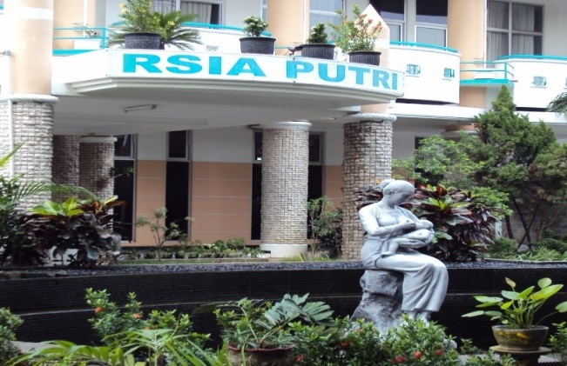
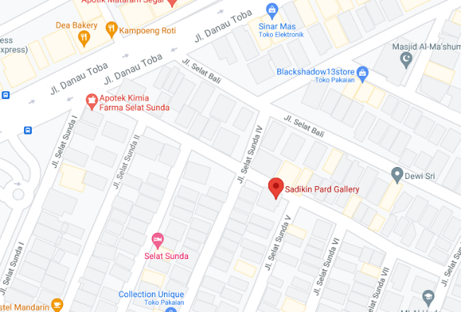
Gambar 1.1. RSIA Putri, Surabaya
(Sumber : rsputri.com)
RSIA Putri Surabaya merupakan salah satu rumah sakit swasta yang berada di Surabaya dengan pelayanan khusus dibidang obstetri dan ginekologi. Pelayanan obstetric dan pelayanan ginekologi merupakan cabang yang berhubungan dengan kehamilan, persalinan,, nifas daan penyakit system reproduksi. Di rumah sakit ini terdapat pelayanan yakni, IGD, rawat ajaln dan inap, NICU, radiologi, laboratorium, berbagai klinik, rekam medik, dan lain sebagainya.
RSIA Putri Surabaya mengusung konsep Healing Environtment dimana sebagian bangunan menggunakan material batu alam, menggunakan bouven pada setiap pintu kamar pasien, menampilkan elemen kayu dan vegetasi pada interior dan juga memberikan ruang terbuka hijau pada area sirkulasi belakang dan elemen air pada main entrance . Rancangan interior dengan pengunaan lampu neon (fluorescent lamp), pendingin ruangan (AC) split, dominasi warna interior putih dan cream dan juga vegetasi alami disetiap ruangan pasien.

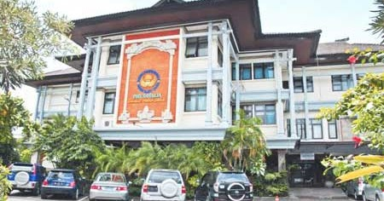
2. RSIA Puri Bunda, Denpasar
Gambar 1.2. RSIA Puri Bunda, Denpasar
(Sumber : puribunda.com/)
Rumah Sakit Ibu dan Anak Puri Bunda adalah salah satu pelayanan kesehatan yang berada di Denpasar dan dikhususkan terutama untuk perempuan yang sedang menjalani persalinan dan nifas. RSIA Puri Bunda awalnya merupakan RSB yang hanya merawat pasien peremuan, namun dengan tuntutan masyarakat sekitar pada tahun 2006, maka rumah sakit ini berubah menjadi RSIA yang dapat merawat pasien anak.
Tersedia dengan kamar ruang rawat inap dengan 73 tempat tidur yang berlanggam modern. Ruangan rawat inap di rumah sakit ini diberi nama tokoh perempuan. Rumah Sakit Ibu dan Anak Puri Bunda Denpasar mengusung konsep Healing Environtment dimana sebagian bangunan menggunakan material batu alam, menggunakan motif bali pada ukiran di kolom, menggunakan bouven pada setiap pintu kamar pasien, menampilkan elemen kayu dan vegetasi pada interior dan juga memberikan ruang terbuka hijau pada area menuju basement, menggunakan lampu lightning led kuning serta terkesan seperti resort atau villa. Pada Rancangan interior dengan pengunaan lampu neon (fluorescent lamp), pendingin ruangan (AC) split, dominasi warna interior putih dan cream dan juga vegetasi alami disetiap ruangan pasien.

Analisa Objek Sampel Komparasi
Terdapat beberapa aspek komparasi yang menjadi point untuk diulas pada kedua objek studi kasus antara Rumah Sakit Ibu dan Anak Putri Surabaya dan Rumah Ssakit Ibu dan Anak Puri Bunda. Aspek-aspek tersebut merupakan analisa terhadap prinsip-prinsip yang diterapkan pada konsep Healing Environtment yang mencakup, Indoor Air, Daylight and Health, Life-energizing Surrounding, Colour, View, Suara, Bau, Balance, dan Spirit Nourishment .Dari penjabaran diatas, maka objek studi kasus rumah sakit ibu dan anak di kawasan perkotaan dapat diidentifikasi dan dianalisa berdasarkan prinsip Healing Environtment yang telah disebutkan.
Komparasi berdasarkan pedoman yang mana bangunan dapat dikatakan healing jika tidak hanya menerapkannya pada eksterior desain. Namun juga bagian interior. Inti konsep berikut adalah membangun suasana melalui penyesuaian semua elemen desain untuk dapat memberikan positif bagi semua panca yang dimiliki manusia, selain itu juga menyediakan media untuk menggabungkan suatu unsur lingkungan ke dalam lingkup arsitektur. Elemen tata ruang luar dari Healing Environtment yang paling menonjol adalah ruang hijau diwujudkan melalui keberadaan lingkungan dan ruangan sehingga dapat membuat orang merasa lebih baik (Eckerling, 1996). Tujuan pembuatan taman penyembuh adalah agar pengguna bangunan merasa aman, rileks, nyaman dan semangat.
Tabel 1. Kebutuhan Ruang Secara Umum
NO | Aspek Analisa | RSIA Putri Surabaya | 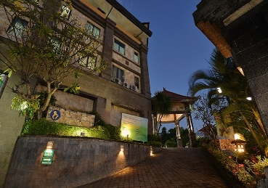  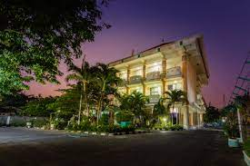  RSIA Puri Bunda Denpasar
1. | Indoor Air | Memberikan vegetasi pada beberapa pot kecil pada interior kamar pasien, Mulai dari kelas c, sampai VVIP, dan juga pada koridor depan kamar pasien.  Pengelolaan udara dengan adanya elemen hijau dapat memberikan pertukaran CO2 dan O2 antara manusia dan vegetasi sehingga udara dapat besikulasi dengan baik. | Memberikan vegetasi pada beberapa pot kecil pada interior kamar pasien, Selain itu juga memberikan cross ventilasi dan bouven jendela yang mengarah keluar bangunan, dan juga terdapat exhause pada plafond sehingga udara dapat besikulasi dengan baik.
2. | Daylight and Health | Memposisikan ruangan yang menghadap timur dan barat dengan memberikan bukaan yang besar pada setiap ruangan, yang dilengkapi dengan gorden sehingga cahaya matahari dapat masuk secara maksimal karena mempercepat eliminasi racun, dan juga asimilasi kalsium, dan produksi vitamin D. | Memposisikan jendela mati atau masif pada koridor antar ruangan pasien pada sisi Timur dan Barat agar dapat memberikan celah untuk cahaya masuk secara cukup dan tidak berlebihan. Sehingga mempercepat eliminasi racun, dan juga asimilasi kalsium.
3. | Life-energizing Surrounding | Penekanan pada bentuk ruangan dan perabot yang tidak runcing serta tidak terdapat elevasi pada area pasien memberikan psikologi yang menenangkan serta memberikan aura positif pada pasien, dan juga tidak memberikan rasa cemas secara berlebihan. | Memaksimalkan bentukan curve dan beberapa elevasi yang dilengkapi dengan ramp dan lebar koridor standart memberikan kesan suasana dan nuansa yang beda antara koridor dan kamar pasien sehingga tidak memberikan kebosanan pada pasien maupun pengunjung pasien.
4. | Colour | Hampir seluruh warna pada dinding didominasi dengan warna putih dan cream bertujuan untuk memberikan nuansa luas dan besar pada ruangan, sehingga pasien dapat berasumsi jika tidak dihimpit oleh dinding dinding dan plafond yang berdekatan.Hanya beberapa ruangan seperti ruangan operasi, ruangan bersalin yang mengunakan warna biru. | Hampir seluruh warna pada dinding didominasi dengan warna putih dan coklat sehingga memberikan nuansa alami dan menyatu dengan alam karena terdapat beberapa vegetasi alami dan buatan yang diberikan dan dituangkan dalam interior kamar pasien dan ruangan ruangan yang sekiranya dijangkau oleh pasien. Material pada pintu dan perabot juga dari kayu, sehingga semakin memperkuat sentuhan alami .
5. | View | Memaksimalkan potensi area ruang terbuka hijau pada sekitar dalam Gedung dengan cara mengarahkan langsung jendela pada view tersebut, yang mana jendela tersebut dapat dijangkau oleh pengelihatan pasien meskipun ia berada di bed. Hal tersebut membuat pengaruh bagi pikiran mereka. | Memaksimalkan potensi area disekitar rumah sakit yang mana masih kental dan kuat suasana Bali dengan membuka bukaan jendela yang dapat langsung berpapasan dengan pengelihatan pasien.
6. | Suara | Menempatkan posisi ruang pasien yang jauh dari jalan raya yang tepatnya bertempat di zona tengah sampai belakang gedung. Juga dijauhkan dari sirkulasi koridor utama, sehingga pasien dapat merasakan keheningan agar dapat beristiraaht secara maksimal. Juga terdapat gemericik suara air dibeberapa ruang pasien. | Memberikan celling plafond yang cukup aktraktif atau naik turun, sehingga dapat meredam suara dari luar. Selain itu juga pemberian bantalan pada beberapa tempelan dinding, juga bertujuan untuk meredam suara yang berasal dari luar kamar pasien.
7. | Bau | Pengunaan vegetasi yang mengeluarkan aroma pada interior kamar dan aroma buatan yang berasal dari pengharum ruangan yang disemprotkan secara berkala dan otomatis. | Pengunaan aroma buatan yang berasal dari pengharum ruangan yang disemprotkan secara berkala dan otomatis.
8. | Spirit Nourishment | Peletakan hiasan seperti pigora lukisan, mulai dari manusia, alam, hingga tulisan dan kiasan yang bersifat membangun motivasi terdapat pada kamar pasien dan beberapa spot pada koridor antar ruang. | Peletakan hiasan seperti pigora lukisan, mulai dari manusia, alam, hingga tulisan dan perabotan khas pada area koridor diberikan dan dimunculkan di rumah sakit ini.

(Sumber : Penulis)

Ditinjau dari aspek analisa diatas, kedua objek studi kasus memiliki persamaan pada konsep desain yaitu healing environtment namun dengan cara dan penerapan yang berbeda- beda serta penggunaan beberapa elemen – elemen alami, buatan, serta teknologi diterapkan dikedua objek tersebut. Cara tersebut yang kemudian memberi kenyamaann untuk pasien, pengunjung, serta pihak medis yang terlibat dalam penggunaan bangunan ini, namun dengan catatan tetap memperhatikan standar yang berlaku. Rumah Sakit Ibu dan Anak Putri Surabaya dan Puri Bunda Denpasar merupakan bentuk representasi bahwa bangunan rumah sakit di kawasan perkotaan tentu harus dirancang dengan desain cukup berbeda dari kebanyakan rumah sakit. Meski begitu, banyak pihak yang kurang sesuai dengan konsepan ini, dikarenakan konsep ini cukup tidak lazim.

KESIMPULAN
Untuk mewujudkan bentuk bangunan Rumah Sakit Ibu & Anak yang memberikan kesan nyaman terdapat banyak hal yang harus diperhatikan, mulai dari hal kecil, sampai hal yang bersangkutan dengan keamanan dan keselamatan pasien. Selain itu bangunan juga harus bersifat dinamis dan memaksimalkan bukaan sehingga memberikan pengalaman ruang yang baik untuk pasien, pengunjung, maupun pihak medis yang bertugas. Penerapan Healing Environtment dimulai dari ruangan kamar pasien, ruangan sekitar kamar, dan juga ruang luar yang digunakan oleh banyak pihak juga harus diperhatikan berdaarkan nuansa, emosi, dan suasana. Serta juga harus memperhatikan pihak yang terlibat, yang dikelompokkan berdasarkan sifat dan kegiatan yang berbeda beda. Dengan hal hal tersebut, konsep Healing Environtment ini dapat terwujud dan berhasil memberikan nuansa yang berbeda dengan kebanyakan rumah sakit lainya.

UCAPAN TERIMA KASIH
Puji syukur kehadirat Allah SWT atas berkat rahmat, hidayah dan karunia-Nya penulis dapat menyelesaikan laporan penelitian arsitektur dengan judul “Kajian Penerapan Healing Environtment Pada Rumah Sakit Ibu dan Anak”. Laporan penelitian ini dilakukan dalam rangka memenuhi salah satu syarat untuk memenuhi tugas ujian akhir semester mata kuliah Penelitian Arsitektur. Penulis menyadari bahwa tanpa adanya bantuan dan bimbingan dari berbagai pihak laporan penelitian ini tidak akan terselesaikan dengan maksimal.

DAFTAR PUSTAKA
Burlington, Day, C. 2003. SPIRIT AND PLACE (1st ed.). Tadbir : Jurnal Architectural Press, pp. 21-23

E. van den Berg, A. 2005. HEALTH IMPACTS OF HEALING ENVIRONMENTS. Tadbir : The Architecture of Hospitals, pp. 110-116.

Cholid Narbuko dan Abu Ahmadi. 1997 Metodologi Penelitian, Tadbir : Bumi Aksara, Jakarta, pp. 41

Knecht, Michael L. 2010. Optimal Healing Environments. Healthy Communities by Design Tadbir : Redlands and Loma Linda, CA.

Azwar,.A., 2002. Menjaga Mutu Pelayanan Kesehatan Aplikasi Prinsip Lingkaran Pemecahan Masalah. Tadbir : Pustaka Sinar Harapan, Jakarta.

Eckerling, Maria. 1996. Taman Healing. Tadbir : library worldwide Edisi 1

Lidayana, vidra, Alhamdani, M. R., and Pebriano, V. 2013. KONSEP DAN APLIKASI HEALING ENVIRONMENT DALAM FASILITAS RUMAH SAKIT. Tadbir : Jurnal Teknik Sipil (Vol 13, No 2, pp.13-17)

Peraturan Menteri Kesehatan Republik Indonesia NO. 340 Menkes/PER/III/2010KMK BAB III, Pasal 4.

Kurniawati, F. 2007. Peran Healing Environment terhadap Proses Kesembuhan. Tadbir : Jurnal Teknik Arsitektur. Yogyakarta, pp. 96-100

Pomerantz, A.M., 2014. Psikologi Klinis. Tadbir : Jurnal Pustaka Pelajar Yogyakarta (Vol. 3, no.1, pp. 22-30)

Allen, Rex Whitaker. 1976. Hospital Planing Handbook. Tadbir : John Willey & Sons Inc Canada, pp. 26-31.

